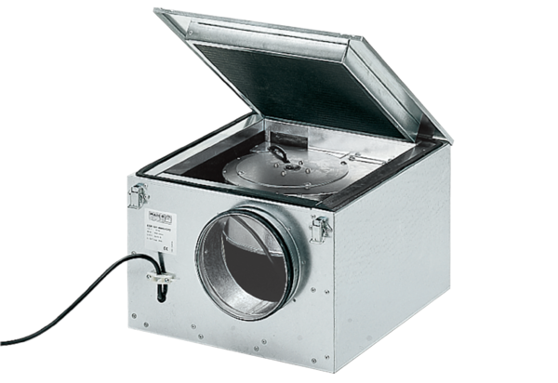Hangszigetelt szellőző doboz ESR 16/1Csomagolási egység: 1 darabVálaszték: C
Termékszám: 0080.0282Gyártó: MAICO

